Senarai Rajah
Rajah 1: Komposisi responden mengikut tahun pengajian
Rajah 2: Simptom stres pada pemikiran pelajar
Rajah 3: Simptom stres pada emosi pelajar
Rajah 4: Simptom stres pada fizikal pelajar
Rajah 5: Faktor stres: Adakah simptom stres ini dirasakan hanya disebabkan oleh aktiviti pembelajaran semata-mata?
Rajah 6: Faktor-faktor yang paling memberi stres dan mempengaruhi emosi anda
Rajah 7: Penilaian kendiri: persepsi pelajar terhadap beban pentaksiran
Rajah 8: Penilaian kendiri: persepsi pelajar terhadap emosi mereka ketika pembelajaran sem ini di musim pandemik
Rajah 9a: Komitmen pelajar: kehadiran ke kuliah
Rajah 9b: Komitmen pelajar: masa yang diperuntukkan ke kuliah mingguan
Rajah 9c: Komitmen pelajar: masa yang diperuntukkan untuk pembelajaran selain kuliah seharian
Rajah 10: Aktiviti yang dilakukan oleh pelajar untuk mengurangkan stres

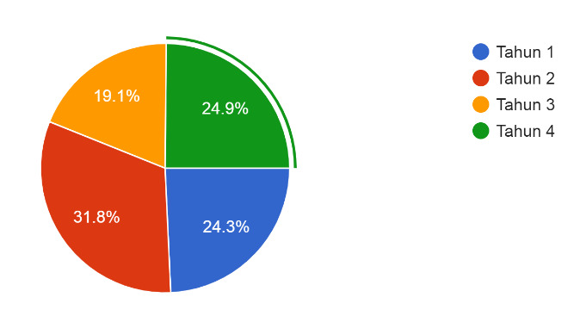

Rajah 1: Komposisi responden mengikut tahun pengajian

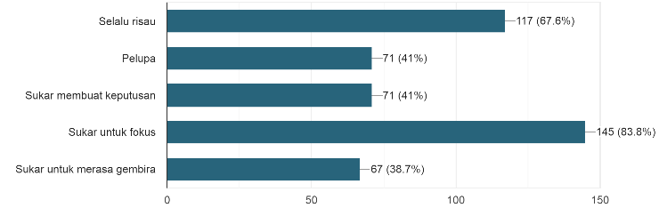

Rajah 2: Simptom stres pada pemikiran pelajar

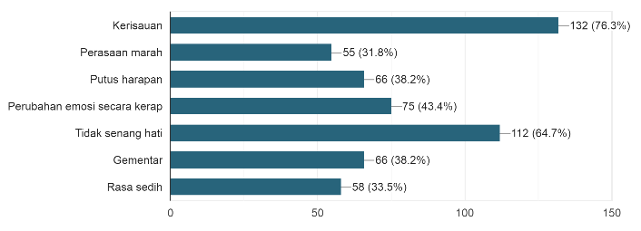

Rajah 3: Simptom stres pada emosi pelajar

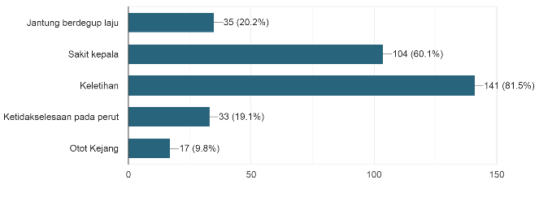

Rajah 4: Simptom stres pada fizikal pelajar

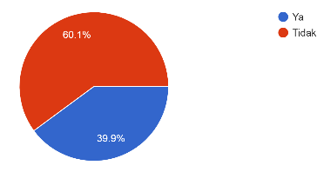

Rajah 5: Faktor stres: Adakah simptom stres ini dirasakan hanya disebabkan oleh aktiviti pembelajaran semata-mata?

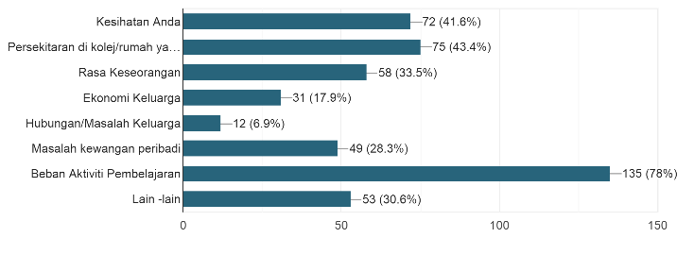
Rajah 6: Faktor-faktor yang paling memberi stres dan mempengaruhi emosi anda

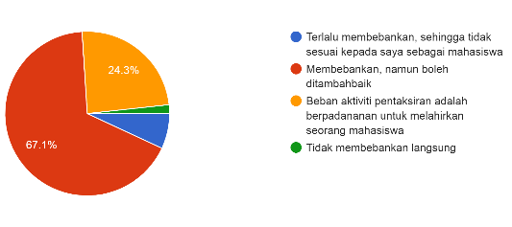

Rajah 7: Penilaian kendiri: persepsi pelajar terhadap beban pentaksiran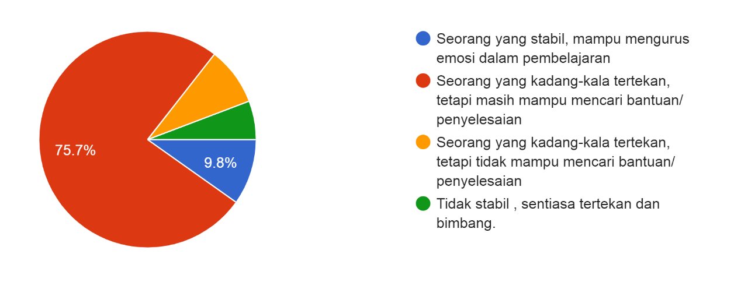

Rajah 8: Penilaian kendiri: persepsi pelajar terhadap emosi mereka ketika pembelajaran sem ini di musim pandemik

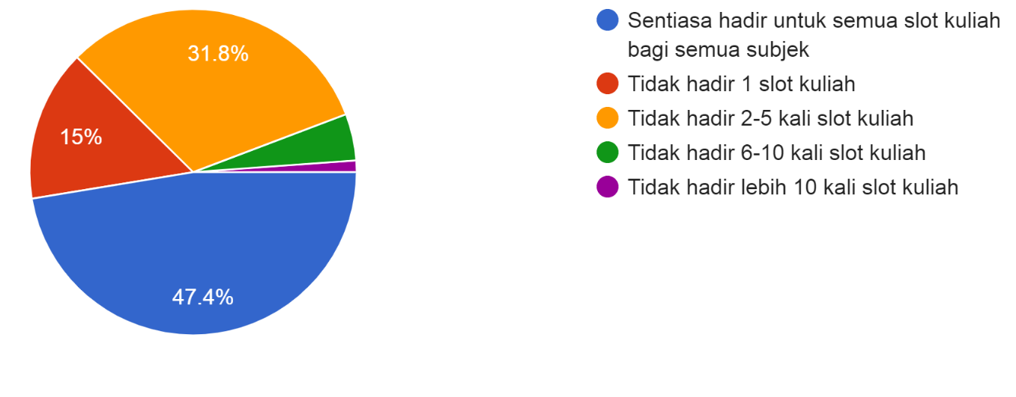

Rajah 9a: Komitmen pelajar: kehadiran ke kuliah

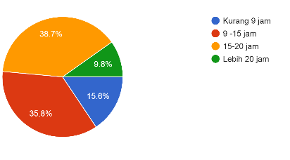

Rajah 9b: Komitmen pelajar: masa yang diperuntukkan ke kuliah mingguan

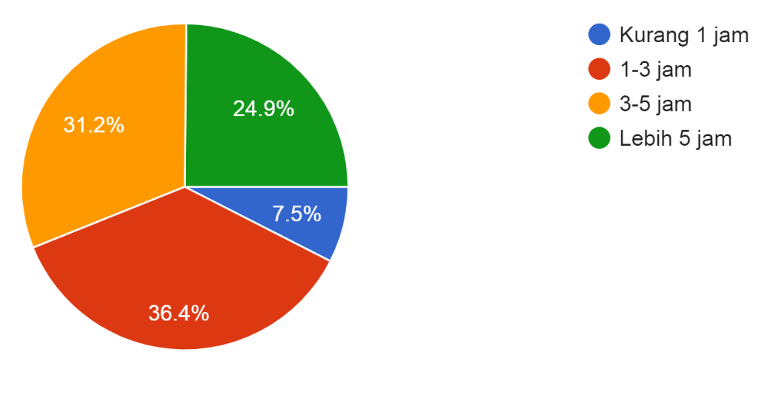

Rajah 9c: Komitmen pelajar: masa yang diperuntukkan untuk pembelajaran selain kuliah seharian

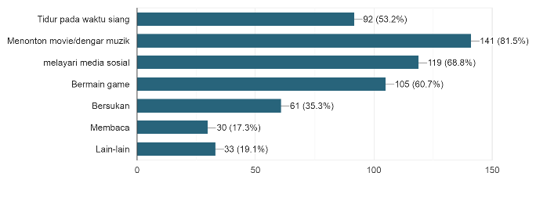

Rajah 10: Aktiviti yang dilakukan oleh pelajar untuk mengurangkan stres

